

**每日市场报告**

**2025年7月4日** 

 **市场综述**

美国三大股指收盘全面上涨，道指涨0.77%报44828.53点，标普500涨0.83%报6279.35点，纳指涨1.02%报20601.10点。美元指数涨0.35%报97.12，非美货币多数下跌，欧元兑美元跌0.35%报1.1757，英镑兑美元涨0.16%报1.3654，美元兑日元涨0.87%报144.9180，离岸人民币对美元跌84个基点报7.1701。国际油价微跌，美油主力合约收跌0.40%，报67.18美元/桶；布伦特原油主力合约跌0.32%，报68.89美元/桶。国际贵金属期货收盘涨跌不一，COMEX黄金期货跌0.71%报3336.00美元/盎司，COMEX白银期货涨0.85%报37.04美元/盎司。ICE原糖主力合约涨5.07%报16.37分/磅，ICE棉花主力合约跌0.29%报68.43/磅。

图表1：全球主要股指涨跌幅（%）

资料来源：公开资料整理、瑞达国际

* **消息回顾**

【美国国会众议院以218票赞成、214票反对的表决结果通过了总统特朗普推动的“大而美”税收与支出法案。该法案因造成联邦援助削减、长期债务增加和为富人及大企业减税等而备受争议。白宫说，特朗普定于7月4日即美国“独立日”当天签署该法案，使其生效。该法案将美国联邦政府的法定债务上限提高5万亿美元，国会预算办公室（CBO）估计，这可能会让政府预算赤字未来十年内增加3.4万亿美元。】

【美国前总统拜登在社交媒体平台“X”上发文批评特朗普“大而美”税收和支出法案获得通过。拜登称，共和党的预算法案不仅鲁莽，而且残酷。它削减了医疗补助，夺走了数百万美国人的医疗保健。它关闭了乡村医院，削减了对退伍军人和老年人的食品援助。它抬高了能源账单，还可能导致医疗保险大幅削减，同时使赤字增加4万亿美元。所有这一切，都是为了给亿万富翁大规模减税。】

【美国6月非农就业人口增加14.7万人，远超预期的11万人， 4月和5月就业人数合计上修1.6万人。失业率意外降至4.1%，预期为升至4.3%。美国上周初请失业金人数23.3万人，创六周新低。数据公布后，市场放弃对7月美联储降息的押注，9月降息的概率也下滑至80%左右。】

【美国5月工厂订单环比升8.2%，为2014年以来最大增幅，预期升8.2%，前值降3.7%。扣除国防的工厂订单环比升7.5%，前值降4.2%。】

【美国6月ISM非制造业指数50.8，略高于预期的50.6，5月前值为49.9。商业活动和订单有所回升，就业指数却出现三个月来最大幅度的收缩。】

【美国5月贸易逆差环比增长18.7%，达到715亿美元。其中，5月进口下降0.1%，至3505亿美元；出口下降4%，至2790亿美元。】

【日本央行加息进程再获关键支持。最新数据显示，日本企业今年同意加薪5.25%，创下34年来最大涨幅。今年主要企业的夏季奖金平均增长4.37%，达到创纪录的99.1万日元。日本央行“鹰派”审议委员高田创认为，加息周期仅会“短暂暂停”，之后将重启。】

 **今日关注**

|  |  |
| --- | --- |
| 时间 | 数据/事件 |

|  |  |  |
| --- | --- | --- |
| 2025/07/04 | 14:45 | 法国5月工业产出月率 |
|  | 15:00 | 瑞士6月季调后失业率 |
|  | 17:00 | 欧元区5月PPI月率 |

* **观点汇总**

**美元指数**

隔夜，美元指数涨0.35%报97.12，非美货币多数下跌，欧元兑美元跌0.35%报1.1757，英镑兑美元涨0.16%报1.3654，美元兑日元涨0.87%报144.9180。

美国6月非农就业报告整体超出市场预期，新增就业人数录得14.7万人，高于5月修正后的14.4万人。从分项来看，州和地方政府招聘增加 8 万，其中 6.4 万来自教育部门，占6月总增幅过半，这一分项大幅上升或与调查周恰逢学年结束有关，预计7月教育就业增幅将出现回调，其他私营部门就业分项整体呈放缓趋势，就业扩散指数跌破50荣枯线以下。失业率意外下降至4.1%，市场预期为上升4.3%，但本次失业率下滑一定程度上由6月劳动力参与率下降所致，因部分失业人群因企业招聘速度放缓而“退出”劳动力市场。数据公布后，利率期货市场定价显示7月美联储降息概率大幅下降，降息议程将延后至9月以后，美元指数和长端美债收益率大幅走高。尽管本次就业人数录得超预期增长，但仍有迹象表明就业市场呈现放缓态势，主要反映出招聘活动进一步放缓，失业人群再次就业的比例显著下行，但企业裁员率仍维持于低位水平，因雇主普遍采用囤积劳动力策略。关税方面，特朗普宣布与越南达成贸易协议，但美国与日本和欧盟的关税谈判持续受阻，各国能否于关税豁免期前达成协议仍是后续市场走势的关键变量。美国众议院表决通过特朗普大型财政法案，未来财政赤字扩张预期或继续削弱美元作为传统避险资产的吸引力，短期内美元震荡看待为主。

德国大型财政扩张计划提振欧元区经济乐观预期，制造业PMI创下近3年来最高水平，6月CPI显示当前通胀水平接近欧央行设定的目标水平。欧央行行长拉加德警告不断上升的地缘政治紧张局势和经济分化增加相关的双重风险，短期内欧元或面临一定回调压力。5月日本家庭支出同比增长4.7%，大幅超出市场预期，日本企业今年同意加薪5.25%，创下34年来最大涨幅，企业大幅加薪或支撑居民消费，但中期或加剧通胀-薪资螺旋效应，日央行延续鹰派基调，日元延续震荡偏强走势。

图表1：美元指数走势图

图表, 直方图

AI 生成的内容可能不正确。

资料来源：Wind、瑞达国际

**S&P500**

截至7月3日，标普500指数上涨0.83%至6279.35点；迷你标普500主力合约上涨0.74%至6323.5。经济数据层面，经济数据上，美国6月非农就业人口增加14.7万人，远超预期的11万人，4月和5月就业人数合计上修1.6万人。失业率意外降至4.1%，预期为升至4.3%。美国上周初请失业金人数23.3万人，创六周新低。劳动市场保持稳健，削弱美联储降息预期。贸易政策上，美国总统特朗普宣布与越南达成贸易协议，越南对美出口商品将被征收20%关税，任何转运货物将被征收40%的关税。另外，越南取消对进口美国商品的所有税费。作为美国的第三大贸易逆差国，越南与美国的关税协议为后续其他国家的谈判提供了一定的参照。财政政策上，美国国会众议院以218票赞成、214票反对的表决结果通过了总统特朗普推动的“大而美”税收与支出法案。国会预算办公室估计，这可能会让政府预算赤字未来十年内增加3.4万亿美元。整体来看，虽然美联储降息预期有所减弱，但劳动市场维持强劲推升投资者做多热情。策略上，建议轻仓逢低买入。

图表2：S&P500走势图

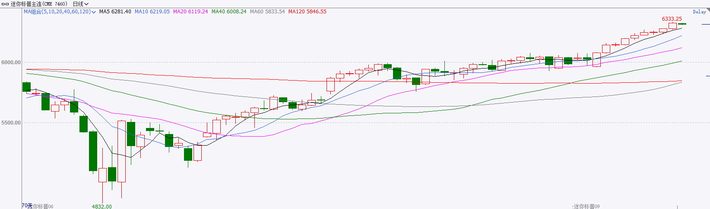

资料来源：Wind、瑞达国际

**富时中国A50**

截至7月3日，富时中国A50指数上涨0.57%至13666.37；新交所富时A50期指主力合约上涨0.98%至13562。海外方面，美国6月非农就业人数超预期增加，同时6月失业率与上周初请失业金人数均大幅下降，劳动市场保持稳健，削弱美联储降息预期，数据公布后美元汇率大幅拉升。国内方面，经济基本面，6月份，国内三大PMI指数均较上月回升，非制造业PMI及综合PMI持续处于扩张区间。政策面，国务院总理李强主持召开国务院常务会议，听取关于贯彻落实全国科技大会精神加快建设科技强国情况的汇报。此外央行货币政策委员会召开二季度例会，建议加大货币政策调控强度，提高货币政策调控前瞻性、针对性、有效性，根据国内外经济金融形势和金融市场运行情况，灵活把握政策实施的力度和节奏。整体来看，6月份PMI显示国内景气水平整体保持扩张，对股市产生利好推动。而国常会定调强化企业科技创新主体地位预计对成长风格科技股有更多利好。但美元走强使得人民币汇率承压，短期内限制国内货币政策宽松空间。策略上，建议轻仓逢低买入。

图表3：富时中国A50走势图

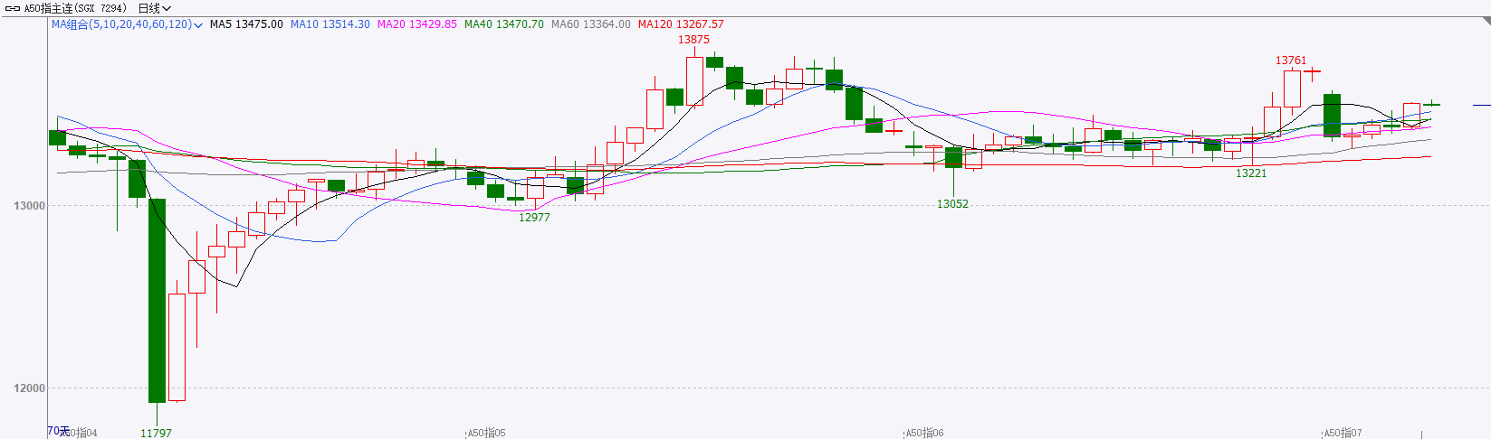

资料来源：Wind、瑞达国际

**铜**

隔夜COMEX铜震荡回落，报收5.136美元/磅，涨跌幅-1.18%。国际方面，美国6月季调后非农就业人口增加14.7万人，好于预期，失业率意外下降至4.1%。交易员不再押注美联储7月降息，9月降息概率下降。国内方面，商务部回应有关美国总统拟带企业团访华报道称，希望美方与中方相向而行，在两国元首的战略引领下，本着相互尊重、和平共处、合作共赢的原则，不断增进共识，减少误解，加强合作，共同推动中美经贸关系健康、稳定、可持续发展。库存方面，截至7月3日，COMEX铜库存为220954短吨，环比+7783短吨；LME铜库存为94325吨，环比+1075吨；SHFE每日仓单24103吨，环比-994吨。美元美债方面，美国就业数据强劲打消了市场对美联储近期的降息预期，美元指数在美盘前大幅上涨，再回97关口上方，并一度涨至97.42的日内高点，最终收涨0.32%，报97.08；基准的10年期美债收益率收报4.351%，2年期美债收益率收报3.892%。操作建议，纽铜主力合约轻仓逢低短多交易，仅供参考。

图表4：铜日线走势图

资料来源：Wind、瑞达国际

**黄金**

隔夜，国际贵金属期货收盘涨跌不一，COMEX黄金期货跌0.71%报3336.00美元/盎司，COMEX白银期货涨0.85%报37.04美元/盎司，关税不确定性仍为金价提供一定支撑，但超预期的非农就业报告短线压制金价。美国6月非农就业报告整体超出市场预期，新增就业人数录得14.7万人，高于市场预期。从分项来看，州和地方政府招聘大幅上行，其他私营部门就业分项整体呈放缓趋势，就业扩散指数跌破50荣枯线以下。失业率意外下降至4.1%，大幅低于市场预期，但或由6月劳动力参与率下降所致，因部分失业人群因企业招聘速度放缓而“退出”劳动力市场。数据公布后，利率期货市场定价显示7月美联储降息概率大幅下降，降息议程将延后至9月以后，美元指数和长端美债收益率大幅走高，金价上行遇阻。此外，ISM服务业PMI指标温和上行，商业活动分项在经历上个月停滞后重回扩张区间，但就业指标持续收缩，整体维持温和增长态势。隔夜美国众议院正式表决通过特朗普大型财政法案，未来财政赤字扩张预期或加速全球去美元进程，提振黄金避险需求。白银方面，关税局势边际趋缓、联储官员释放降息信号及供需偏紧格局提振白银工业属性，白银ETF净流入显著上升，银价延续偏强走势。操作上建议，逢低布局思路对待为主，短期注意回调风险，COMEX黄金关注上方阻力位3400美元/盎司，下方支撑位3300美元/盎司；COMEX白银关注下方支撑位36.5美元/盎司，上方阻力位37美元/盎司。

图表5：COMEX黄金日线走势图

图表, 直方图

AI 生成的内容可能不正确。

资料来源：Wind、瑞达国际

**ICE原糖**

洲际交易所(ICE)原糖期货周四大幅上涨，受助于连跌三日后的低接买盘。ICE交投最活跃10月原糖期货合约收涨0.8美分，或5.1%，结算价报每磅16.38美分。国际方面，巴西船运机构Williams发布数据显示，截至7月2日当周，巴西港口等待装运食糖的船只数量为80艘，此前一周为74艘。港口等待装运的食糖数量为320.59万吨，此前一周为270.42万吨。美糖主力价格关注上方压力18.0美分/磅，下方支撑15美分/磅。建议10月 ICE 期糖暂时观望。

图表6：ICE美糖主力合约价格走势图

资料来源：Wind、瑞达国际

**ICE棉花**

洲际交易所(ICE)棉花期货周四下跌，受有利天气、疲软的周度出口销售数据影响。ICE交投最活跃12月棉花期货合约下跌0.17美分或0.25%，结算价报每磅68.46美分。国际方面，美国农业部出口销售报告显示，6月26日止当周，美国当前市场年度棉花出口销售净增2.37万包，较之前一周减少13%，较前四周均值减少66%。当周美国下一市场年度棉花出口销售净增10.66万包。美国棉花出口装船25.58万包，较之前一周增加39%，较此前四周均值增加9%。美棉主力价格关注上方压力74美分/磅，下方支撑65美分/磅。建议 ICE 12月期棉短期暂时观望。

图表7：ICE美棉主力合约价格走势图

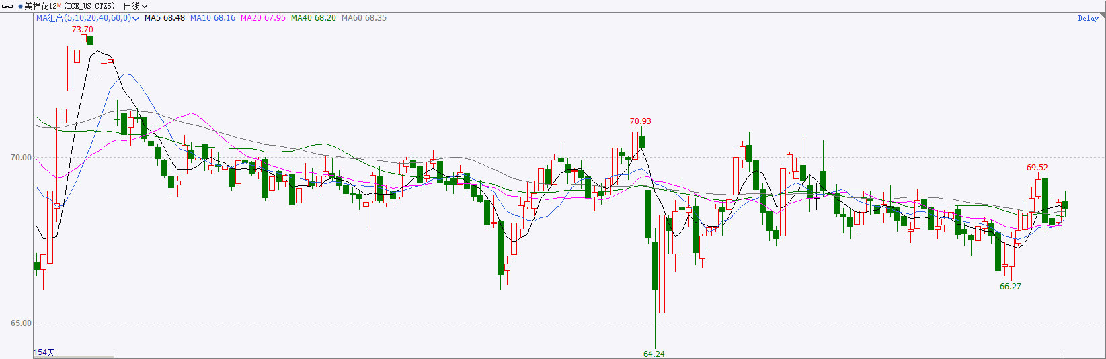

资料来源：Wind、瑞达国际

△ 免责声明

此报告由瑞达国际所编制。本报告采用之资料及意见均相信可靠及准确，但本公司并不对各分析或有关资料之可靠性及准确性作出全面性保证。本报告只供客户或读者作参考之用，客户或读者不应完全依靠本报告内容作为投资准则。

本报告之资料及意见如有任何更改，恕不另行通知。本报告并非及并无意图构成任何作价或招揽进行买卖本报告 提及的商品。本公司不会对任何因依靠本报告作出任何买卖而引致之任何损失承担任何责任。



24小时客服电话： 00852 - 25342000/86 - 13603059885

24小时传真电话： 00852 - 25632368

客服邮箱： cs@ruida- int . com

客服QQ： 203195058/2938472186

网址：www. ruida- int . com

地址: 香港湾仔菲林明道8号大同大厦17楼05 - 06室